Отчет по лабораторной работе №7

Эффективность рекламы . Вариант 34

Бармина Ольга Константиновна

2022 March 22th

Содержание

# 1 Цель работы

Изучить модель эффективности рекламы.

# 2 Задачи

1. Построить график распространения рекламы о салоне красоты
2. Сравнить эффективность рекламной кампании
3. Определить в какой момент времени эффективность рекламы будет иметь максимально быстрый рост
4. Построить решение, если учитывать вклад только платной рекламы
5. Построить решение, если предположить, что информация о товаре распространятся только путем «сарафанного радио», сравнить оба решения

# 3 Теоретические сведения

Организуется рекламная кампания нового товара или услуги. Необходимо, чтобы прибыль будущих продаж с избытком покрывала издержки на рекламу. Вначале расходы могут превышать прибыль, поскольку лишь малая часть потенциальных покупателей будет информирована о новинке. Затем, при увеличении числа продаж, возрастает и прибыль, и, наконец, наступит момент, когда рынок насытиться, и рекламировать товар станет бесполезным.

Предположим, что торговыми учреждениями реализуется некоторая продукция, о которой в момент времени $t$ из числа потенциальных покупателей $N$ знает лишь $n$ покупателей. Для ускорения сбыта продукции запускается реклама по радио, телевидению и других средств массовой информации. После запуска рекламной кампании информация о продукции начнет распространяться среди потенциальных покупателей путем общения друг с другом. Таким образом, после запуска рекламных объявлений скорость изменения числа знающих о продукции людей пропорциональна как числу знающих о товаре покупателей, так и числу покупателей о нем не знающих

Модель рекламной кампании описывается следующими величинами. Считаем, что $\frac{dn}{dt}$- скорость изменения со временем числа потребителей, узнавших о товаре и готовых его купить, $t$- время, прошедшее с начала рекламной кампании, $N$- общее число потенциальных платежеспособных покупателей, $n\left(t\right)$- число уже информированных клиентов. Эта величина пропорциональна числу покупателей, еще не знающих о нем, это описывается следующим образом $α_{1}\left(t\right)\left(N−n\left(t\right)\right)$, где $α_{1}>0$- характеризует интенсивность рекламной кампании (зависит от затрат на рекламу в данный момент времени). Помимо этого, узнавшие о товаре потребители также распространяют полученную информацию среди потенциальных покупателей, не знающих о нем (в этом случае работает т.н. сарафанное радио). Этот вклад в рекламу описывается величиной $α_{2}\left(t\right)n\left(t\right)\left(N−n\left(t\right)\right)$. эта величина увеличивается с увеличением потребителей узнавших о товаре. [1]

Математическая модель распространения рекламы описывается уравнением:

$$\frac{dn}{dt}=\left(α_{1}\left(t\right)+α_{2}\left(t\right)n\left(t\right)\right)\left(N−n\left(t\right)\right)$$

# 4 Начальные данные

В варианте 34 дано:

Математическая модель распространения рекламы описывается следующим уравнением:

$\frac{dn}{dt}=\left(0.74+0.000074n\left(t\right)\right)\left(N−n\left(t\right)\right)$ $\frac{dn}{dt}=\left(0.000074+0.74n\left(t\right)\right)\left(N−n\left(t\right)\right)$ $\frac{dn}{dt}=\left(0.74sin\left(t\right)+0.74tn\left(t\right)\right)\left(N−n\left(t\right)\right)$

При этом объем аудитории $N=1060$, в начальный момент о товаре знает 7 человек.

# 5 Ход работы

1. Напишем программу на языке Modelica.

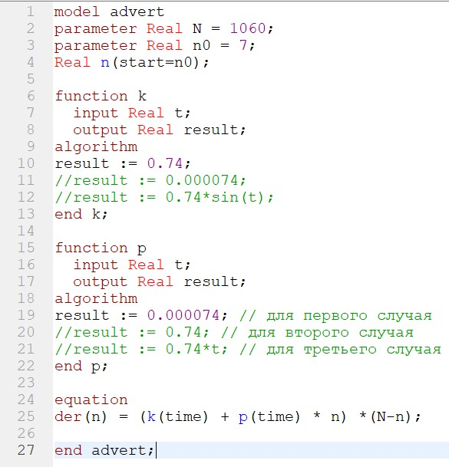

Рис 1. Код программы

1. Построим график по первому данному уравнению.

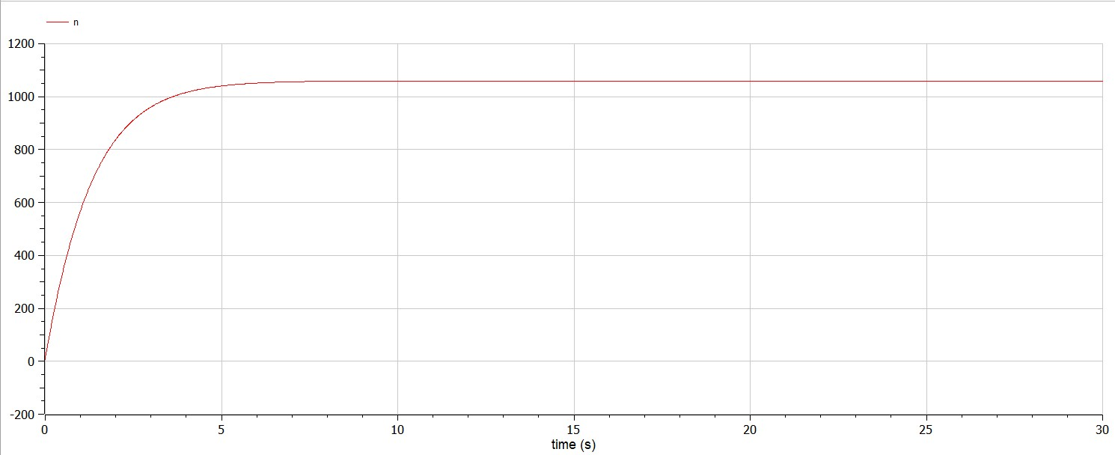

Рис 2. модель рекламы

1. Построили график с учетом платной рекламы

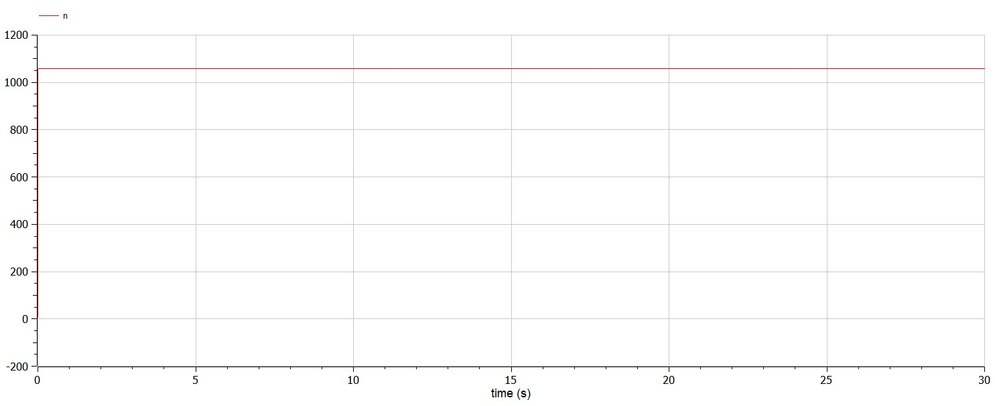

Рис 3. модель с платной рекламой

1. Построили график с учетом платной рекламы и сарафанного радио

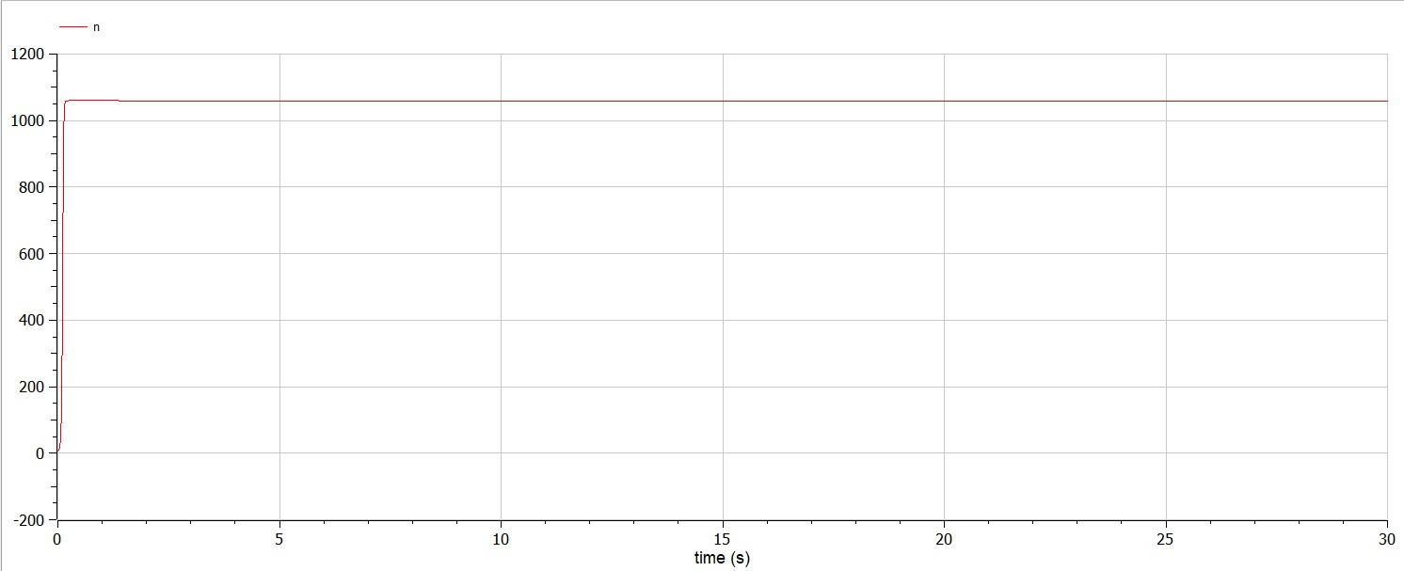

Рис 4. модель с платной рекламой и сарафанным радио

1. Также нам требуется определить, каким будет максимальное значение скорости распространения рекламы в данном случае. Скорость распространения рекламы - производная по графику распространения рекламы. Следовательно, максимальное значение будет там, где значение графика скорости максимально. По графику видно, что значение графика производной максимально в начальный момент времени t0 = 0.2

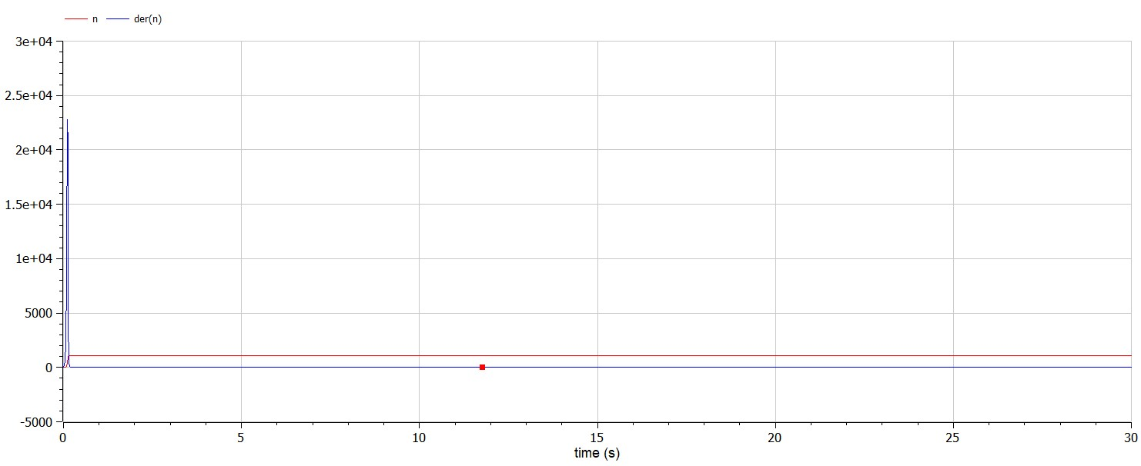

Рис 5. модель с производной

# 6 Ответы на вопросы

1. Записать модель Мальтуса (дать пояснение, где используется данная модель)

$$\frac{∂N}{∂t}=rN$$

Данная модель используется для расчета изменения популяции особей животных.

1. Записать уравнение логистической кривой (дать пояснение, что описывает данное уравнение)

$$\frac{∂P}{∂t}=rP\left(1−\frac{P}{K}\right)$$

Исходные предположения для вывода уравнения при рассмотрении популяционной динамики выглядят следующим образом:

скорость размножения популяции пропорциональна её текущей численности, при прочих равных условиях; скорость размножения популяции пропорциональна количеству доступных ресурсов, при прочих равных условиях. Таким образом, второй член уравнения отражает конкуренцию за ресурсы, которая ограничивает рост популяции.

1. На что влияет коэффициент $α_{1}\left(t\right)$ и $α_{2}\left(t\right)$ в модели распространения рекламы

$α_{1}\left(t\right)$— интенсивность рекламной кампании, зависящая от затрат $α_{2}\left(t\right)$— интенсивность рекламной кампании, зависящая от сарафанного радио

1. Как ведет себя рассматриваемая модель при $α_{1}\left(t\right)≫α_{2}\left(t\right)$

см. 1 график

1. Как ведет себя рассматриваемая модель при $α_{1}\left(t\right)≪α_{2}\left(t\right)$

см. 3 график

# 7 Выводы

Изучили модель эффективности рекламы.

# 8 Библиография

1. Методические материалы курса